Лекция 8
Процесс Ванюкова
Процесс плавки в печи Ванюкова разрабатывался под названием плавка в жидкой ванне (ПЖВ). В настоящее время он получил название как процесс Ванюкова. Принципиальная схема устройства печи процесса Ванюкова представлена на рисунке 17.

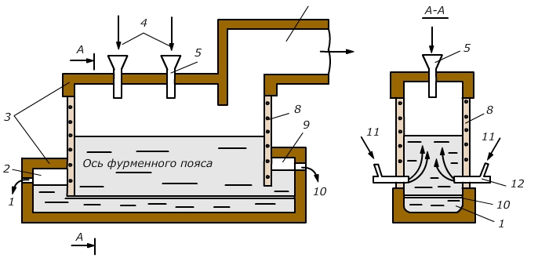

1–выпуск штейна; 2–штейновый сифон; 3–чугунные и медные литые панели ; 4–шихта ; 5–загрузочные воронки; 6-аптейк; 7–отходящие газы;
8–медные кессоны; 9- шлаковый сифон; 10–выпуск шлака

Рисунок 17 - Схема печи процесса Ванюкова.

Конструкция печи Ванюкова приведена на рисунке 18.
Свод печи изготавливается из водоохлаждаемых чугунных панелей, футерованных огнеупорным кирпичом.
Боковые стенки печи (шахта) смонтированы из трёх рядов медных кессонов. Нижний ряд медных кессонов монтируется на медные водоохлаждаемые плиты, которые опираются на горн печи. В зоне первого ряда фурменных кессонов печь в поперечном сечении имеет прямоугольную форму. В зоне второго и третьего рядов кессонов печь выполнена с распором в виде трапеции. Аптейк имеет также прямоугольную форму. В нижнем ряду кессонов с обеих сторон печи находятся фурмы, через которые в слой шлака подают кислородно-воздушную смесь и природный газ. Фурмы, расположенные в верхнем ряду кессонов применяются для отопления печи природным газом в период останова, а также для дожигания элементарной серы в процессе плавки сульфидной шихты. В аптейке установлены ещё четыре фурмы для окончательного окисления элементарной серы в токе воздушно–кислородной смеси.
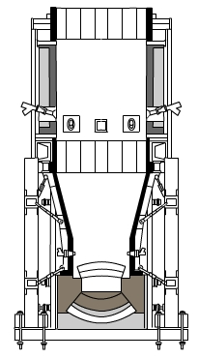
Рисунок 18- Конструкция печи Ванюкова

Выпуск шлака и штейна из печи Ванюкова происходит непрерывно и раздельно. Это осуществляется с помощью двух самостоятельных сифонов, расположенных на противоположных торцах печи. Штейновый и шлаковый сифоны выполнены из огнеупорного кирпича, в который вмонтированы водоохлаждаемые элементы. Шлаковый сифон отделён от плавильной зоны перегородкой из глиссажных медных труб, Перегородка сифона штейна выполнена из медных водоохлаждаемых кессонов. Своды шлакового и штейнового сифонов изготавливаются из панелей. Перед котлом – утилизатором имеется вертикальная шахта прямоугольного сечения-аптейк, который предназначен для отвода технологических газов из плавильной зоны печи. Стенки аптейка выполнены из огнеупорного кирпича.
Штейн и шлак из печи выпускаются в поворачивающиеся миксеры, которые служат для накопления расплавов, которые поступают в них по обогреваемым переточным желобам. Температура штейна составляет порядка 1180-1250^{о}С, а шлака – 1250 - 1350^{о}С. Штейн содержит 40-60% Сu. Состав шлака колеблется в пределах, %: Cu- 0,8-1,0; SiO₂ – 36,0-42,5; CaO-1,8-4,5. Из миксеров расплавы сливаются в ковши. Миксеры снабжены горловинами для слива штейна и шлака. Для отопления сифонов и миксеров штейна и шлака, преточного жёлоба и ванны печи используется природный газ. Расход газа колеблется в пределах 800-2200 м³/час в зависимости от режима работы печи.
Печь снабжена автоматизированной системой управления, представленной ЭВМ «ALKONT». Имеются также локальные средства автоматики для измерения температуры, давления, уровней шихты в бункерах, расхода материалов. Анализа технологических газов, контроля работы электрофильтров, башни охлаждения газов.
Технологические газы из плавильной зоны поступают в котёл – утилизатор, в котором получают пар высокого давления. Температура газов на входе в котёл составляет порядка 1250^{о}С, а на выходе из котла – 400^{о}С. Из котла газы поступают в башню охлаждения, работающую в автоматическом режиме испарительного охлаждения, а затем поступают в электрофильтры для очистки от пыли.
Печь Ванюкова в состоянии перерабатывать относительно влажные материалы. Автогенность процесса в этом случае обеспечивается увеличением содержания кислорода в дутье. Так для переработки концентрата влажностью 1-2% требуется содержание кислорода в дутье 40-45%, а при содержании влаги 6-8% содержание кислорода в дутье должно составлять 56-65%. В печи Ванюкова можно плавить как мелкие материалы, так кусковую шихту.
В состав шихты входят сульфидные концентраты, кварцевая руда, известняк, оборотные материалы. Плавление шихты и окисление сульфидов в процессе плавки осуществляется в слое готового перегретого расплава. Плоскость, проходящая через ось фурм, делит расплав печи на две зоны: верхнюю (надфурменную) и нижнюю (подфурменную). Верхняя зона печи всегда находится в состоянии интенсивного барботажа. Это обеспечивает интенсивное протекание физико-химических процессов. Здесь происходит нагрев, плавление шихты, окисления сульфидов и укрупнение мелких сульфидных капель.
Крупные капли сульфидов оседают в слое расплава и попадают в подфурменную зону. В подфурменной зоне расплав находится в относительно спокойном состоянии. Капли сульфида, двигаясь в нижней зоне сверху вниз многократно промывают шлаковый расплав, что способствует его обеднению.
Характерной особенностью процесса плавки Ванюкова, которая отличает её от других плавок, является то, что процессы плавления шихты и окисления сульфидов происходят в объёме шлакового расплава, а не штейне. Продукты плавки в печи движутся не в горизонтальном, а в вертикальном направлении. Эти особенности процесса обеспечивают получение шлаков в самой плавильной печи с содержанием меди, позволяющим выводить шлаки из технологического процесса без дополнительной переработки.
Содержание меди в штейне составляет 45-55%, в шлаке - 0,5-0,6%. Содержание SO₂ в отходящих газах - 20-40%. Вынос пыли из печи составляет 1%.
Размер печи Ванюкова колеблется в зависимости от производительности в пределах от 10 до 30м. Ширина печей составляет 2,5-3,0м. Общая высота шахты 6,0-6,5м. Особенностью печей является высокое расположение дутьевых фурм над подиной. Они располагаются на высоте 1,5-2,0м от подины.
Процесс Ванюкова внедрён в производство в Республике Казахстан (Балхашский ГМК), Россия (Норильский ГМК, г.Норильск; Среднеуральский металлургический завод, г. Ревда).

Совмещённая плавка – конвертирование
К плавкам в расплаве относится совмещённая плавка – конвертирование (СПК), представляющая собой плавку сульфидного сырья и конвертирование в одном агрегате. Особенностью данного процесса является подача шихты в агрегат через боковые фурмы непосредственно в объём сульфидного расплава или на поверхность расплава через горловину конвертера.
Совмещённая плавка – конвертирование с подаче шихты в сульфидный расплав реализована на Медногорском медно-серном комбинаие (Россия). Она осуществляется в плавильно-рафинировочном агрегате, схема которого приведена на рисунке 19.
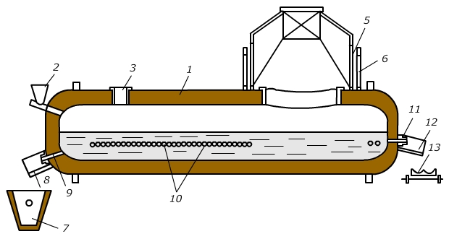
1-цилиндрическая поворотная печь; 2- пневматическое загрузочное устройство; 3 –горловина для загрузки кусковых материалов; 4 – газовая горловина;
5 – стационарная часть напыльника; 6 – поворотная часть напыльника;
7–штейновый ковш, 8-стационарный шлаковый жёлоб; 9–летка для выпуска обогащённого штейна; 10 – фурмы для подачи обогащённого дутья;
11- летка для выпуска шлака; 12- стационарный шлаковый жёлоб;
13 – конвейерная шлакоразливочная машина

Рис 19 - Схема устройства плавильно-рафинировачного агрегата

Агрегат представляет собой горизонтальную цилиндрическую печь, которая способна поворачиваться вокруг горизонтальной оси. Ванна плавильно–рафинировачного агрегата имеет две зоны: плавильную и отстойную. Загрузка шихты в печь ведётся непрерывно в районе плавильной зоны. Кусковые и брикетированные шихтовые материалы загружаются через загрузочную горловину, расположенную над плавильной зоной. Крупногабаритные материалы загружают через газовую горловину. Пылеобразная шихта загружается через торец печи на поверхность расплава в реакционной зоне с помощью пневматического загрузочного устройства.
Воздушное или обогащённое кислородом дутьё (22-28%) подают через фурмы, расположенные по длине плавильной зоны, непосредственно в расплав. Для нагрева шлака с целью повышения его жидкотекучести в отстойной зоне расположены две фурмы для сжигания жидкого топлива или природного газа.
Агрегат способен перерабатывать как концентраты, так и различные медьсодержащие отходы. Плавку и частичное рафинирование проводят в автогенном режиме, что обеспечивается подачей в расплав дутья, обогащённого кислородом. Продуктами переработки медьсодержащего сырья в плавильно-рафинировочном агрегате являются штейн, содержащий 65-72% при применении воздушного дутья и 60-70%Cu при применении дутья, обогащённого кислородом. Содержание меди в шлаке при воздушном дутье составляет 3,7%Сu и 1,5-4,0% при применении дутья, обогащённого кислородом. После обеднения содержание меди в шлаке составляет 0,3-0,8% Сu.
Обогащённый штейн периодически выпускают через летку, расположенную в торцовой части печи со стороны плавильной зоны. Выпуск шлака осуществляется непрерывно через летку, расположенную в торце печи со стороны отстойной зоны.
Удаление технологических газов осуществляется через газовую горловину, расположенную над отстойной зоной, в стороне от плавильной зоны. Содержание SO₂ в отходящих газах составляет 18-22%.
Переработка богатого штейна на черновую медь осуществляется в конвертере. Полученный конверторный шлак охлаждается, дробится и поступает на переплавку в шахтную печь.
Агрегат СПК располагает широкими возможностями для переработки различных медьсодержащих материалов в автогенном режиме. Он отличается простотой конструкции и обслуживания, характеризуется высокой надёжностью работы его механизмов.
Совмещённая плавка - конвертирование реализована также для переработки сульфидных медных концентратов на богатый штейн на предприятии «Святогор» (Россия). Технологическая схема включает в себя следующие основные операции: плавку концентрата на богатый штейн, конвертирование штейна с получением черновой меди, охлаждение и флотационное обеднение шлака, очистку газов о пыли и производство серной кислоты.
Содержание меди в штейне составляет порядка 60-75%. Содержание меди в шлаке после плавки на штейн составляет 2,5-3,5%. Шлаки подвергаются обеднению процессом флотации. Хвосты направляются на закладку горных выработок, а богатый по меди концентрат и направляется в плавильный агрегат.
Богатый по меди штейн подвергается конвертированию с получением черновой меди. Конверторные направляются на производство серной кислоты. Уловленная грубая пыль возвращается в плавильный агрегат, а из тонкой фракции пыли извлекают цинк и свинец.
Агрегат СПК оборудован системой подачи шихты в плавильный агрегат. Шихта включает в себя концентрат, содержащий 13-15% Cu, 36-37% Sb 30-32% Fe, и кремнезёмистый флюс, содержащий 75-80% SiO₂. Загрузка шихты осуществляется с помощью пневматического загрузочного устройства, установленного в торце печи со стороны плавильной зоны. Загрузка шихты осуществляется на поверхность расплава. В торце печи со стороны отстойной зоны установлены горелки для сжигания жидкого или газообразного топлива для поддержания необходимого теплового режима печи.
В таблице 1 приведены технико-экономические показатели различных плавок сульфидных медных концентратов на штейн. Из приведённых показателей видно, что при прочих равных условиях плавка Ванюкова характеризуется высокой удельной производительностью.

Таблица 1 – Сравнение технико-экономических показателей основных видов плавки сульфидных медных концентратов на штейн

Показатель | Наименование плавки
Показатель | Отраж. | КФП | ВП. | КИВ-ЦЭТ | НОРА  НДА | МИЦ-  УБИСИ | Аусм-елт | СПК | Ваню-  кова
Про-ть,т/(м²·сут)  Сод.меди,%  в штейне  в шлаке (без об.)  Содер.SiO₂ в шл  Влаж. ших.,%  Круп.ших,мм  Пылевынос,%  О₂ в дутье,%  Содер. SO₂,%  Расх. топ.,% | 4-5  20-30  0,4-0,5  34-42  6-8  до 5  1-2  до 25  1-2  18-22 | 10-13  38-40  до 1,2  28-34  до 1  0,1  9-12  95  70-75  до 2 | 8-12  60  1,0-1,5  29-30  до 1  0,1  7-10  35-40  18-20  до 5 | 3-5  40-50  0,3-0,6  -  до 1  0,1  -  95  35-50  10-12 | 10-11  70-75  5,0  -  10-13  до 10  5  до 37  16-20  9-11 | 20  65  0,5*  30-35  до 1  до 1  3-5  45  35  - | 58-60  0,5-0,7  -  -  до 25  1  -  11  - | 10-16  60-70  1,5-4,0  -  -  -  -  до 28  18-22 | 60-80  45-55  0,5-0,6  30-32  6-8  до 50  1  60-65  20-40  до 2

Плавка Ванюкова в 15 раз превышает производительность отражательной печи и в 4-8 раз превышает производительность других плавок; выгодно отличается от многих плавок по крупности перерабатываемого сырья, влажности шихты, расходу топлива и содержанию меди в отвальных шлаках.

